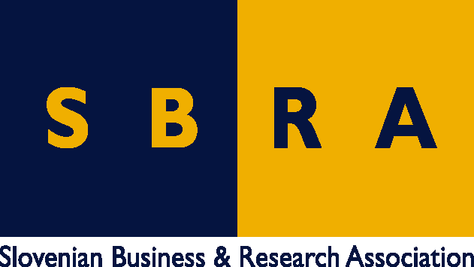

Slovensko gospodarsko in raziskovalno združenje, Bruselj

Občasna informacija članom 201 – 2018
10. december 2018
Priložnosti za pridobitev evropskih sredstev za projekte s področja trajnostnega upravljanja s tlemi

Ker je dobra kakovost tal ključna za kmetijstvo, je Evropska komisija ob letošnjem dnevu tal predstavila možnosti za pridobitev evropskih sredstev iz različnih programov za projekte s področja trajnostnega upravljanja s tlemi. Kot zglednega izpostavlja projekt SOILCARE, v okviru katerega partnerji iz različnih disciplin identificirajo in preučujejo obetavne sisteme in agronomske tehnike za izboljšanje tal. Člani lahko na SBRA dobijo dodatne informacije o možnostih za pridobitev evropskih sredstev za projekte s področja tal. V programu dela Obzorje 2020 za obdobje 2018-2020 je za raziskave tal na voljo 100 milijonov evrov.

V obdobju od leta 2014 do 2017 je Evropska komisija iz programa Obzorje 2020 za tovrstne projekte namenila 56 milijonov evrov. Ker je zaščita tal neposredno povezana s trajnostno rabo vode, bo do konca leta 2018 v obliki spletnega portala predvidoma začelo delovati vozlišče znanja (knowledge hub) za vodo in kmetijstvo, ki bo povezalo obstoječe znanje na tem področju in zbiralo novo.

Vzpostavljeno je že evropsko inovacijsko partnerstvo (EIP-AGRI) v okviru katerega različne skupine strokovnjakov pripravljajo smernice za prihodnje projekte, ki bodo neposredno ali posredno povezani s tlemi. Ena takšna skupina je že pripravila brošuro “Soil organic matter matters”. Operativne skupine pa razvijajo inovativne projekte. Evropska komisija med njimi izpostavlja britansko, ki dela na projektu Cover crop management for improved soil biology.

Za projekte s področja upravljanja s tlemi bodo na voljo evropska sredstva tudi v okviru skupne kmetijske politike v obdobju 2021-2027. To bo ena od devetih prednostnih nalog, ki jih je Evropska komisija predstavila v dokumentu o prihodnosti hrane in kmetijstva.

Koristne informacije:

- Spletna stran z dokumentom o prihodnosti hrane in kmetijstva:
- https://ec.europa.eu/info/news/future-cap-whats-cooking-next-cap_en
- Podrobnejša pojasnila ciljev EU glede upravljanja s tlemi:
- https://ec.europa.eu/info/sites/info/files/food-farming-fisheries/key_policies/documents/cap-specific-objectives-brief-5-soil_en.pdf
- Spletna stran inovacijskega partnerstva EIP-AGRI:
- https://ec.europa.eu/eip/agriculture/en/about
- Spletna stran projekta SOILCARE:
- https://www.soilcare-project.eu/
- Brošura Soil organic matter matters:
- https://ec.europa.eu/eip/agriculture/en/publications/eip-agri-brochure-soil-organic-matter-matters
- Spletna stran z informacijami o projektu Cover crop management for improved soil biology:
- https://ec.europa.eu/eip/agriculture/en/find-connect/projects/cover-crop-management-improved-soil-biology

Pripravila:
Darja Kocbek

